Otros controles de uso frecuente (I)
Clase 3: Introduccion a la programacion visual - Parte 2
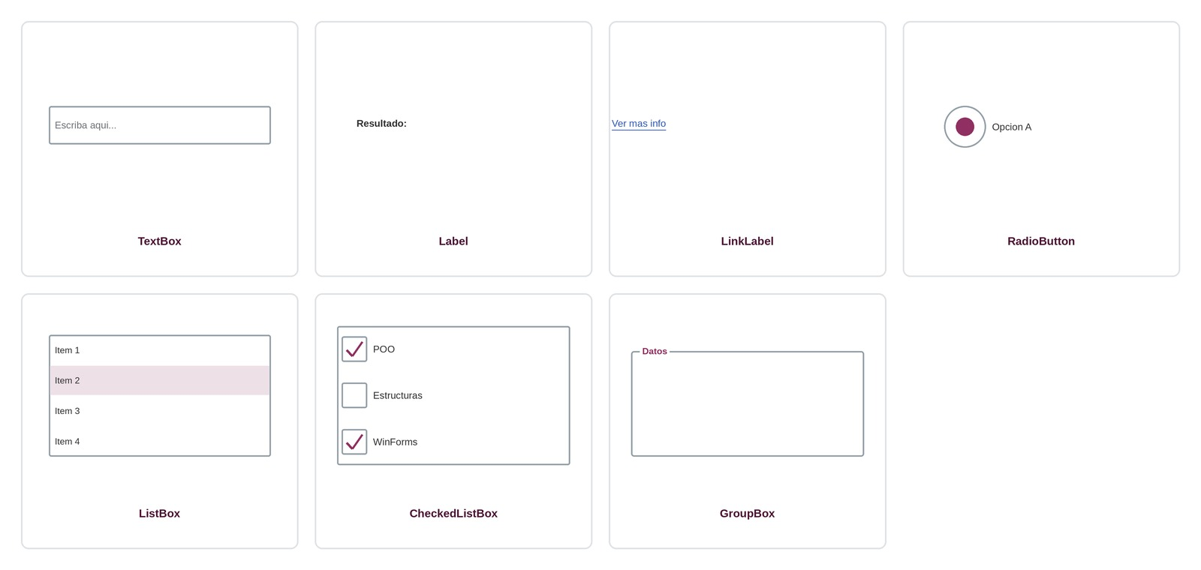

1. TextBox
Permite ingresar y editar texto o numeros.
Ejemplo de codigo (C#):
// Leer el texto ingresado por el usuario en un TextBox
private void btnProcesar_Click(object sender, EventArgs e)
{
string texto = txtNombre.Text;
MessageBox.Show("Ingresaste: " + texto);
}

2. Label
Muestra texto no editable (titulos, indicaciones, resultados).
Ejemplo de codigo (C#):
// Actualizar el texto de un Label desde el codigo
lblResultado.Text = "Resultado: " + total.ToString();

3. LinkLabel
Como un Label, pero con apariencia y comportamiento de hipervinculo.
Ejemplo de codigo (C#):
// Evento LinkClicked: se dispara al hacer clic sobre el hipervinculo
private void lnkMasInfo_LinkClicked(object sender, LinkLabelLinkClickedEventArgs e)
{
System.Diagnostics.Process.Start("https://www.uai.edu.ar");
lnkMasInfo.LinkVisited = true; // lo marca como visitado (cambia de color)
}

4. RadioButton
Opcion excluyente dentro de un mismo grupo/GroupBox.
Ejemplo de codigo (C#):
// Los RadioButton dentro de un mismo GroupBox forman un grupo excluyente:
// solo uno de ellos puede estar tildado a la vez.
private void btnConfirmar_Click(object sender, EventArgs e)
{
string opcion = radOpcionA.Checked ? "Opcion A" : "Opcion B";
MessageBox.Show("Elegiste: " + opcion);
}

5. ListBox
Lista de opciones visibles; puede permitir seleccion multiple.
Ejemplo de codigo (C#):
private void frmPrincipal_Load(object sender, EventArgs e)
{
lstItems.Items.Add("Item 1");
lstItems.Items.Add("Item 2");
lstItems.Items.Add("Item 3");
}

private void lstItems_SelectedIndexChanged(object sender, EventArgs e)
{
MessageBox.Show("Seleccionaste: " + lstItems.SelectedItem);
}

6. CheckedListBox
Como un ListBox, pero cada item tiene su propio CheckBox.
Ejemplo de codigo (C#):
private void frmPrincipal_Load(object sender, EventArgs e)
{
clbTemas.Items.Add("POO", true); // se agrega ya tildado
clbTemas.Items.Add("Estructuras", false);
clbTemas.Items.Add("WinForms", true);
}

private void btnMostrar_Click(object sender, EventArgs e)
{
// Recorre solo los items tildados
foreach (var item in clbTemas.CheckedItems)
MessageBox.Show(item.ToString());
}

7. GroupBox
Agrupa visual y logicamente otros controles bajo un titulo.
Ejemplo de codigo (C#):
// El GroupBox no solo agrupa visualmente: tambien agrupa logicamente
// (por ejemplo, los RadioButton que contiene forman un unico grupo excluyente)
private void chkDeshabilitarDatos_CheckedChanged(object sender, EventArgs e)
{
// Habilita/deshabilita TODOS los controles del GroupBox de una sola vez
grpDatos.Enabled = !chkDeshabilitarDatos.Checked;
}

